简 报
【2015-5-20】
青春护航 你我同行
安全志愿者服务队启动仪式圆满举行
安全护航青春，志愿服务社会，2015年5月20日重庆师范大学涉外商贸学院与合川区公安局特警支队在学生处会议室共同举行了安全志愿者服务队启动仪式。合川区团委赵艳龙副书记，合川区公安局团委李富春书记，重庆师范大学涉外商贸学院团委任杰书记、保卫处黄传荣副处长、保卫处颜永明科长以及合川区特警支队团委秦艺嘉书记出席了此次启动仪式。
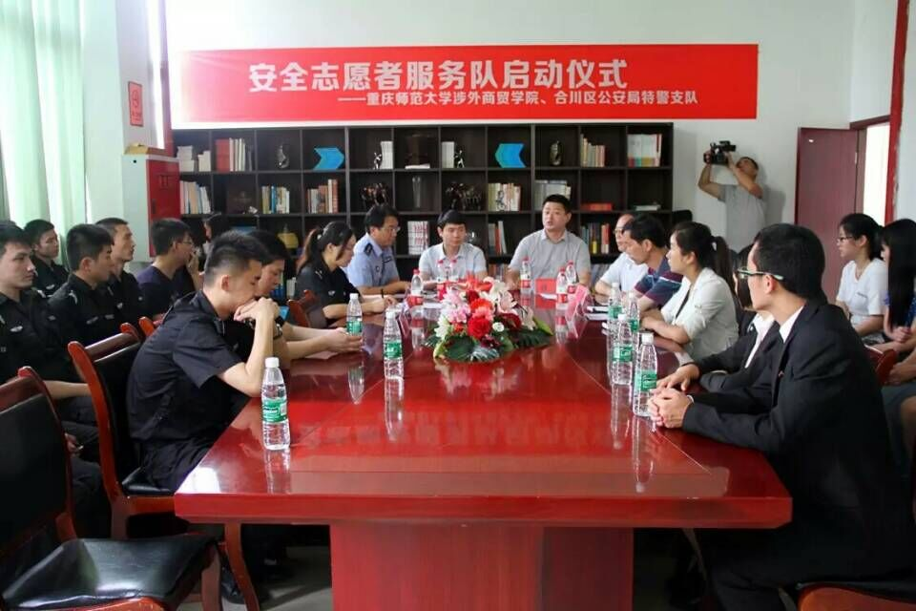
首先由重庆师范大学涉外商贸学院青年志愿者代表冉道敏同学宣读了安全服务志愿者倡议书，表达了做好安全志愿者的坚定决心。随后由特警支队团委秦书记发言，传达了特警支队将与志愿者一同致力于维护社会治安的积极意愿。重庆师范大学涉外商贸学院团委任书记表达了对特警支队的青年民警们的热烈欢迎，表示青年民警们的精神风貌是学生学习的榜样，作为安全志愿者需要向特警支队同志们学习安全知识，发挥志愿精神，主动担负起维护社会治安，传播安全知识的责任。
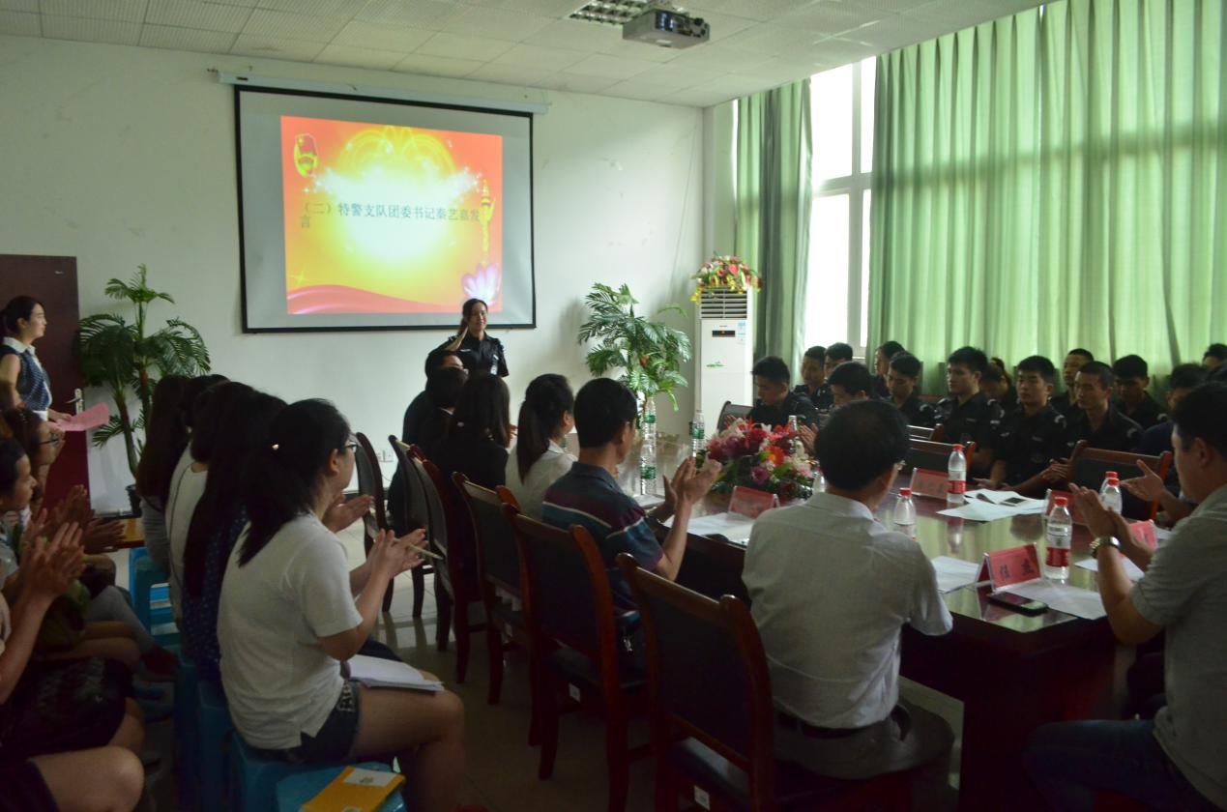
接着由合川区团委赵书记为安全志愿者服务队授牌。安全志愿者服务队针对工作开展召开了座谈会。志愿者们展现出极大的热情，纷纷表示出将加强沟通与学习，积极投入到安全志愿服务中去。
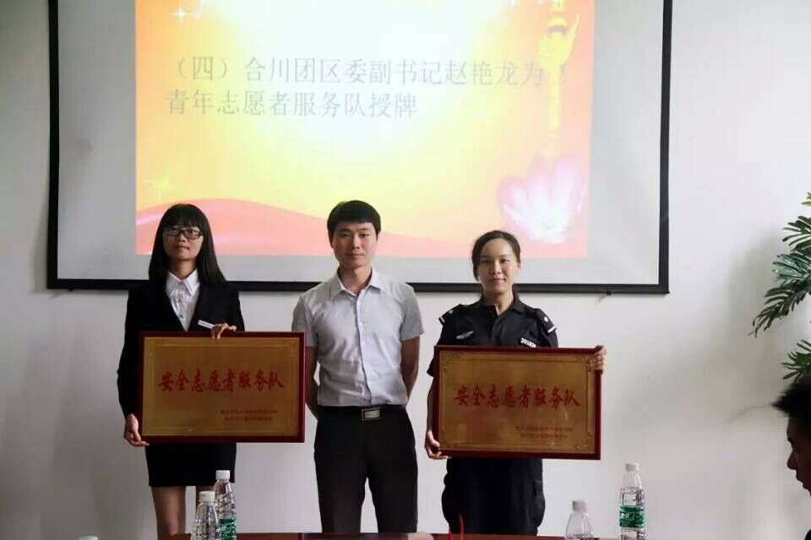
重庆师范大学涉外商贸学院青年志愿者协会平安志愿服务队的成立又进一步丰富和拓宽了志愿服务范围，通过与特警支队一同开展志愿服务活动，在奉献青春的同时学习安全知识，学会承担社会责任，维护社会和谐稳定。
